《市民ふれあい塾》
「日光田母沢御用邸記念公園と東照宮」
御用邸に見る歴史と東照宮の時代絵巻
バスで巡る
日 時 平成30年11月22日（木）
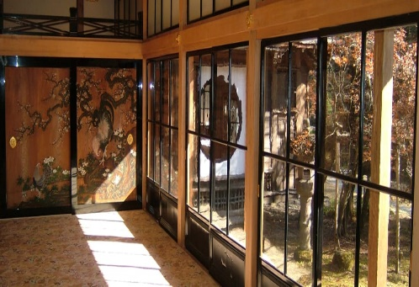
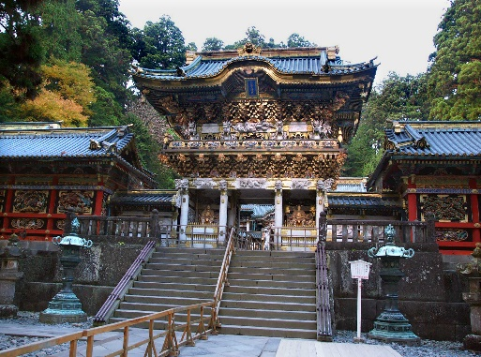
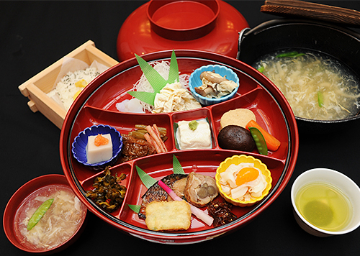
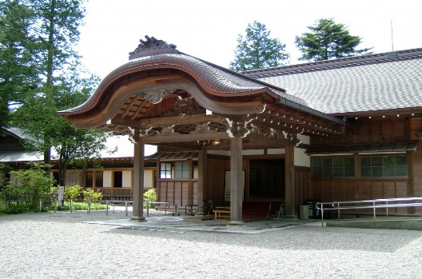

日光田母沢御用邸 磐梯日光店料理湯葉料理 日光東照宮
集合・出発 あきる野市役所8時
帰着予定 あきる野市役所17時30分
講 師 坂上洋之さん （あきる野市市民カレッジ講師）
対 象 市内在住・在勤・在学の方
服 装 歩きやすい靴・防寒対策・雨具等
募集定員 30人（抽選）
参加費 4,500円 （食事代・入館料含む） .
申込み方法 11月９日（金）（当日消印有効）までに往復ハガキに「日光田母沢御用邸と東照宮」
郵便番号・住所・氏名・年齢・電話番号を記入して送付してください。
返信用表面にも必ず記入する。ハガキ１枚につき２人まで連記可。（２人申込みの場合、2人分 の名前を必ず明記してください。）
申込み・問合せ先 あきる野市生涯学習推進課生涯学習係
〒197－0814 あきる野市二宮350 電話 042-558－2438

料
申込み 郵便番号・住所・氏名・（参加者全員）年齢・電話番号を記入し送付
して下さい。（返信用表面に必ず返信先を記入すること）

主 催 あきる野市教育委員会
企画・運営 あきる野市生涯学習コーディネーターの会
http://a-coordinator.main.jp/index.html

